ЛАБОРАТОРНАЯ РАБОТА 3
«Брюшной отдел тела насекомых и его придатки»

1 Рассмотрите рисунок, на котором изображено брюшко черного таракана. Подпишите его элементы, укажите половую принадлежность. Нарисуйте рядом с натуры брюшко жужелицы или майского жука (вид сверху и вид снизу), подпишите его элементы

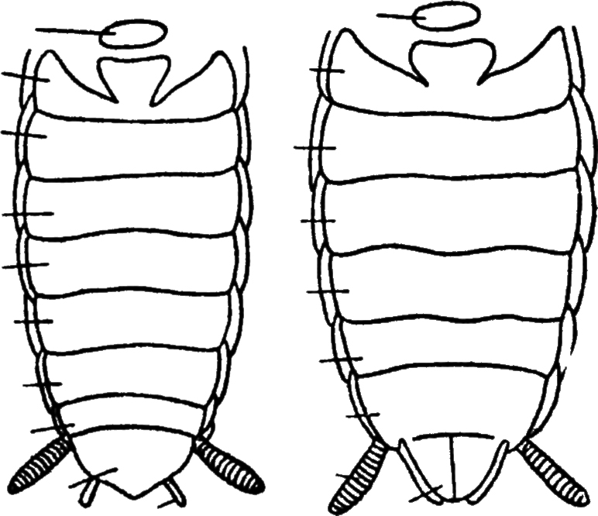

2 Рассмотрите ниже приведенный рисунок типов брюшка. Определите их название и каким насекомым они могут принадлежать, заполните таблицу

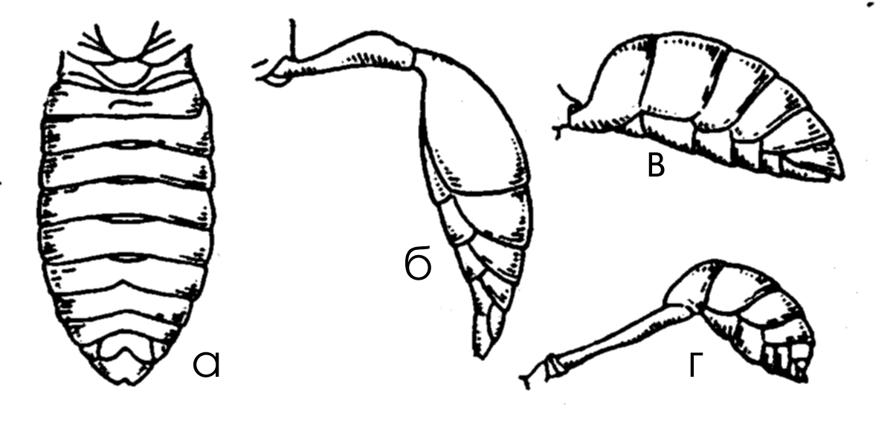

Брюшко | Название | Пример

3 Рассмотрите брюшко кобылки/кузнечика, жука, клопа, бабочки, осы/пчелы, мухи. Определите, какое из обозначенных на рисунке элементов относится к каждому из перечисленных насекомых, а какое – общая схема. Заполните таблицу. Изобразите брюшко этих насекомых в профиль с натуры, подписав его элементы

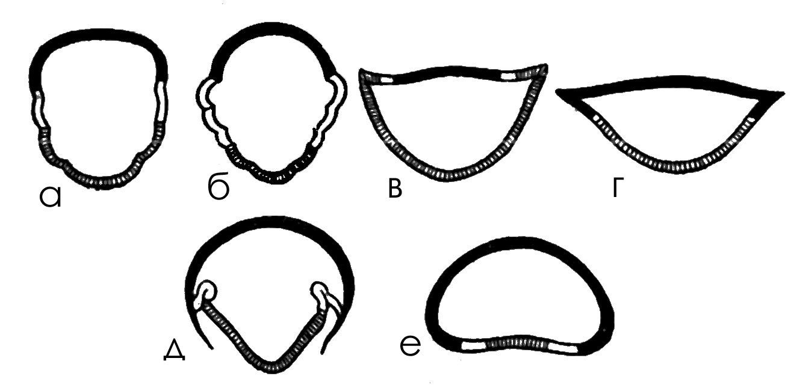

Брюшко | Принадлежность | Степень склеротизации

кобылка жук клоп

бабочка оса муха
4 Зарисуйте конец брюшка таракана, уховертки, прямокрылого, жука. Укажите его элементы.

5 Отпрепарируйте жалящий аппарат рабочей пчелы. Перерисуйте его и укажите элементы

